BÀI THỰC HÀNH: TẠO LƯỚI ĐA GIÁC BIỂU DIỄN ĐỐI TƯỢNG

Sinh viên được cung cấp mã nguồn ban đầu (trong phần phụ lục của tập tin này), sau đó dựa trên đề bài để viết thêm vào những vị trí trong mã nguồn ban đầu. Sinh viên tạo project và thêm mã nguồn này vào project.

Cụ thể:
- Điền tham số hình thức, viết mã nguồn cho hàm CreateShape1(…) và hàm CreateShape2(…)
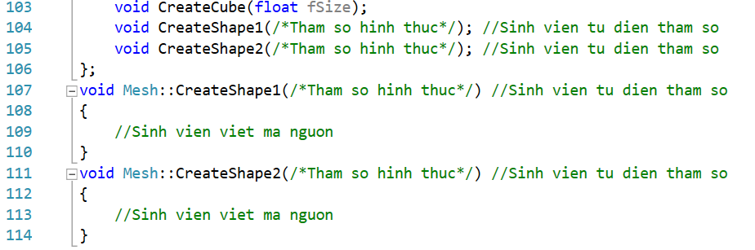

  - Hàm CreateShape1(…) tạo lưới đa giác mô phỏng hình nón, với mặt đáy nằm trên mặt phẳng xOz, trục hình nón trùng với trục Oy. Tham số gồm bán kính đáy, chiều cao hình nón và số Slice (trong hình vẽ phía dưới, Slice = 10)

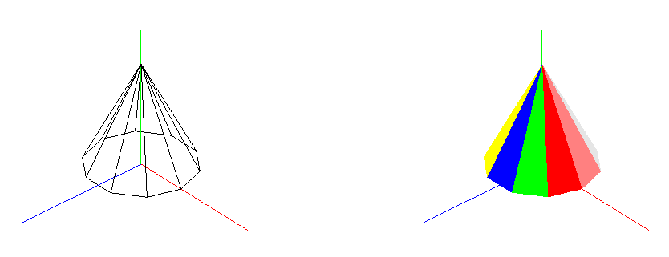

  - Hàm CreateShape2(…) tạo lưới đa giác mô phỏng hình lập phương bị đục từ trên xuống dưới bởi 1 hình trụ. Tâm của hình lập phương trùng với gốc tọa độ, các trục tọa độ vuông góc với các mặt của hình lập phương. Tham số gồm chiều dài cạnh hình lập phương, bán kính hình trụ và số Slice (lưu ý Slice phải chia hết cho 8).
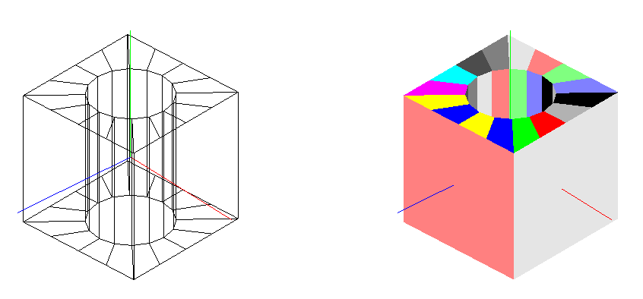

- Điền tham số thực cho lời gọi hàm shape1.CreateShape1(…) và shape2.CreateShape2(…)

PHỤ LỤC
#include <Windows.h>
#include <math.h>
#include <iostream>
#include <glut.h>

using namespace std;
/////////////////////////////////////////////////////////////////////
#define PI 3.1415926
#define COLORNUM 14

float ColorArr[COLORNUM][3] = { { 1.0, 0.0, 0.0 },{ 0.0, 1.0, 0.0 },{ 0.0, 0.0, 1.0 },
{ 1.0, 1.0, 0.0 },{ 1.0, 0.0, 1.0 },{ 0.0, 1.0, 1.0 },
{ 0.3, 0.3, 0.3 },{ 0.5, 0.5, 0.5 },{ 0.9, 0.9, 0.9 },
{ 1.0, 0.5, 0.5 },{ 0.5, 1.0, 0.5 },{ 0.5, 0.5, 1.0 },
{ 0.0, 0.0, 0.0 },{ 0.7, 0.7, 0.7 } };
class Point3
{
public:
float x, y, z;
void set(float dx, float dy, float dz)
{
x = dx; y = dy; z = dz;
}
void set(Point3& p)
{
x = p.x; y = p.y; z = p.z;
}
Point3() { x = y = z = 0; }
Point3(float dx, float dy, float dz)
{
x = dx; y = dy; z = dz;
}

};
class VertexID
{
public:
int vertIndex;
int colorIndex;
};

class Face
{
public:
int nVerts;
VertexID* vert;

Face()
{
nVerts = 0;
vert = NULL;
}
~Face()
{
if (vert != NULL)
{
delete[] vert;
vert = NULL;
}
nVerts = 0;
}
};

class Mesh
{
public:
int numVerts;
Point3* pt;

int numFaces;
Face* face;
public:
Mesh()
{
numVerts = 0;
pt = NULL;
numFaces = 0;
face = NULL;
}
~Mesh()
{
if (pt != NULL)
{
delete[] pt;
}
if (face != NULL)
{
delete[] face;
}
numVerts = 0;
numFaces = 0;
}
void DrawWireframe();
void DrawColor();
void DrawPoint();

void CreateCube(float fSize);
void CreateShape1(/*Tham so hinh thuc*/); //Sinh vien tu dien tham so
void CreateShape2(/*Tham so hinh thuc*/); //Sinh vien tu dien tham so
};
void Mesh::CreateShape1(/*Tham so hinh thuc*/) //Sinh vien tu dien tham so
{
//Sinh vien viet ma nguon
}
void Mesh::CreateShape2(/*Tham so hinh thuc*/) //Sinh vien tu dien tham so
{
//Sinh vien viet ma nguon
}

void Mesh::CreateCube(float fSize)
{
int i;

numVerts = 8;
pt = new Point3[numVerts];
pt[0].set(-fSize, fSize, fSize);
pt[1].set(fSize, fSize, fSize);
pt[2].set(fSize, fSize, -fSize);
pt[3].set(-fSize, fSize, -fSize);
pt[4].set(-fSize, -fSize, fSize);
pt[5].set(fSize, -fSize, fSize);
pt[6].set(fSize, -fSize, -fSize);
pt[7].set(-fSize, -fSize, -fSize);

numFaces = 6;
face = new Face[numFaces];

//Left face
face[0].nVerts = 4;
face[0].vert = new VertexID[face[0].nVerts];
face[0].vert[0].vertIndex = 1;
face[0].vert[1].vertIndex = 5;
face[0].vert[2].vertIndex = 6;
face[0].vert[3].vertIndex = 2;

//Right face
face[1].nVerts = 4;
face[1].vert = new VertexID[face[1].nVerts];
face[1].vert[0].vertIndex = 0;
face[1].vert[1].vertIndex = 3;
face[1].vert[2].vertIndex = 7;
face[1].vert[3].vertIndex = 4;

//top face
face[2].nVerts = 4;
face[2].vert = new VertexID[face[2].nVerts];
face[2].vert[0].vertIndex = 0;
face[2].vert[1].vertIndex = 1;
face[2].vert[2].vertIndex = 2;
face[2].vert[3].vertIndex = 3;

//bottom face
face[3].nVerts = 4;
face[3].vert = new VertexID[face[3].nVerts];
face[3].vert[0].vertIndex = 7;
face[3].vert[1].vertIndex = 6;
face[3].vert[2].vertIndex = 5;
face[3].vert[3].vertIndex = 4;

//near face
face[4].nVerts = 4;
face[4].vert = new VertexID[face[4].nVerts];
face[4].vert[0].vertIndex = 4;
face[4].vert[1].vertIndex = 5;
face[4].vert[2].vertIndex = 1;
face[4].vert[3].vertIndex = 0;

//Far face
face[5].nVerts = 4;
face[5].vert = new VertexID[face[5].nVerts];
face[5].vert[0].vertIndex = 3;
face[5].vert[1].vertIndex = 2;
face[5].vert[2].vertIndex = 6;
face[5].vert[3].vertIndex = 7;
}

void Mesh::DrawWireframe()
{
glPolygonMode(GL_FRONT_AND_BACK, GL_LINE);
for (int f = 0; f < numFaces; f++)
{
glBegin(GL_POLYGON);
for (int v = 0; v < face[f].nVerts; v++)
{
int iv = face[f].vert[v].vertIndex;

glVertex3f(pt[iv].x, pt[iv].y, pt[iv].z);
}
glEnd();
}
}

void Mesh::DrawColor()
{
glPolygonMode(GL_FRONT_AND_BACK, GL_FILL);
for (int f = 0; f < numFaces; f++)
{
glBegin(GL_POLYGON);
for (int v = 0; v < face[f].nVerts; v++)
{
int iv = face[f].vert[v].vertIndex;
int ic = face[f].vert[v].colorIndex;

ic = f % COLORNUM;

glColor3f(ColorArr[ic][0], ColorArr[ic][1], ColorArr[ic][2]);
glVertex3f(pt[iv].x, pt[iv].y, pt[iv].z);
}
glEnd();
}
}
void Mesh::DrawPoint()
{
glPolygonMode(GL_FRONT_AND_BACK, GL_POINT);
glPointSize(3);
glColor3f(0, 0, 0);
for (int f = 0; f < numVerts; f++)
{
glBegin(GL_POINTS);
glVertex3f(pt[f].x, pt[f].y, pt[f].z);
glEnd();
}
}

//////////////////////////////////////////////////////////////////////
int screenWidth = 1000;
int screenHeight = 500;

float angle = 0;

int nChoice = 0;

Mesh cube;
Mesh shape1;
Mesh shape2;

void drawAxis()
{
glColor3f(0, 0, 1);
glBegin(GL_LINES);
glColor3f(1, 0, 0);
glVertex3f(0, 0, 0);//x - red
glVertex3f(4, 0, 0);

glColor3f(0, 1, 0);
glVertex3f(0, 0, 0);//y - green
glVertex3f(0, 4, 0);

glColor3f(0, 0, 1);
glVertex3f(0, 0, 0);//z - blue
glVertex3f(0, 0, 4);
glEnd();
}
void myDisplay()
{
glMatrixMode(GL_MODELVIEW);
glLoadIdentity();
gluLookAt(4.5, 4, 4, 0, 0, 0, 0, 1, 0);

glClear(GL_COLOR_BUFFER_BIT | GL_DEPTH_BUFFER_BIT);
////////////////////////////////////////////////////
glViewport(0, 0, screenWidth / 2, screenHeight);

glPushMatrix();
drawAxis();

glRotatef(angle, 0, 1, 0);

glColor3f(0, 0, 0);
if (nChoice == 0)
cube.DrawWireframe();
else if (nChoice == 1)
shape1.DrawWireframe();
else if (nChoice == 2)
shape2.DrawWireframe();

/////////////////////////////////////////////////////////////
glViewport(screenWidth / 2, 0, screenWidth / 2, screenHeight);

glPopMatrix();
drawAxis();
glRotatef(angle, 0, 1, 0);

if (nChoice == 0)
cube.DrawColor();
else if (nChoice == 1)
shape1.DrawColor();
else if (nChoice == 2)
shape2.DrawColor();

glFlush();
glutSwapBuffers();
}
void mySpecialFunc(int key, int x, int y)
{
if (key == GLUT_KEY_LEFT)
angle = angle + 5;
else if (key == GLUT_KEY_RIGHT)
angle = angle - 5;
glutPostRedisplay();
}
void myKeyboard(unsigned char key, int x, int y)
{
switch (key)
{
case '0':
nChoice = 0;
break;
case '1':
nChoice = 1;
break;
case '2':
nChoice = 2;
break;
}
glutPostRedisplay();
}
void myInit()
{
float fHalfSize = 5;

glClearColor(1.0f, 1.0f, 1.0f, 1.0f);

glFrontFace(GL_CCW);
glEnable(GL_DEPTH_TEST);

glMatrixMode(GL_PROJECTION);
glLoadIdentity();
glOrtho(-fHalfSize, fHalfSize, -fHalfSize, fHalfSize, -1000, 1000);
}

int main(int argc, _TCHAR* argv[])
{
cout << "Press -> or <- to rotate" << endl;

cout << "0. Cube" << endl;
cout << "1. Shape 1" << endl;
cout << "2. Shape 2" << endl;

glutInit(&argc, (char**)argv); //initialize the tool kit
glutInitDisplayMode(GLUT_DOUBLE | GLUT_RGB | GLUT_DEPTH);//set the display mode
glutInitWindowSize(screenWidth, screenHeight); //set window size
glutInitWindowPosition(100, 100); // set window position on screen
glutCreateWindow("Lab Mesh"); // open the screen window

myInit();
glutKeyboardFunc(myKeyboard);
glutDisplayFunc(myDisplay);
glutSpecialFunc(mySpecialFunc);

cube.CreateCube(2);
shape1.CreateShape1(/*Tham so thuc*/);//Sinh vien tu dien tham so
shape2.CreateShape2(/*Tham so thuc*/);//Sinh vien tu dien tham so

glutMainLoop();
return 0;
}

